Теория Систем и Системный Анализ
Оглавление
1. Эволюция системных исследований 2
Системный анализ. 3
2. Понятие системы 4
Определение системы через термины теории множеств 5
Системообразующие факторы: 5
Свойства системы: 6
3. Понятия, характеризующие строение систем 6
4. Понятия, характеризующие функционирование и развитие систем 6

Тема 1. Основные понятия теории систем

1. Эволюция системных исследований
Слово "система" (организм, строй, союз, целое, составленное из частей) - Древняя Греция ~ 2000 лет назад.
- Философия - осознание системности материи и человеческого познания, выполняя роль интеграции, организации взаимосвязей взаимодействия между различными научными направлениями.
- Астрономия - (Коперник, Галилей, Ньютон и др.) - позволила перейти к гелиоцентрической системе мира, к категориям типа "вещь и свойства", "целое и часть", "субстанция и атрибуты", "сходство и различие" и др.
- Естествоиспытатели ( XIX-XX вв. ) - (Богданов, Берталанфи, Винер, Эшби, Цвикки и др.) актуализировали роль модельного мышления и модели, сформировали основные системообразующие принципы, принципы системности научного знания, "соединили" теорию открытых систем, философские принципы и достижения естествознания.
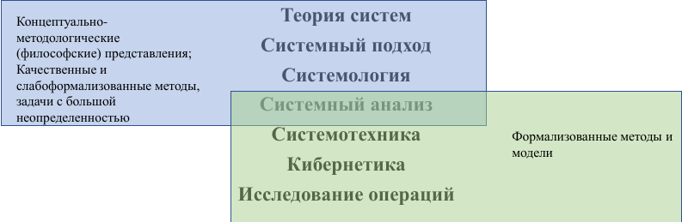
Основные направления системных исследований:
Системный анализ - «формализованный здравый смысл» - «здравый смысл, на службу которому поставлены математические методы».
- Теория систем —
(Людвиг фон Берталанфи)
— научная и методологическая концепция исследования объектов, представляющих собой системы. Является конкретизацией принципов и методов системного подхода.
- Системный подход — направление методологии научного познания, в основе которого лежит рассмотрение объекта как
- системы: целостного комплекса взаимосвязанных элементов (И. В. Блауберг, В. Н. Садовский, Э. Г. Юдин);
- совокупности взаимодействующих объектов (Л. фон Берталанфи);
- совокупности сущностей и отношений (А. Д. Холл, Р. И. Фейджин, поздний Л. Фон Берталанфи).
- Системология (1965 г. И.Б. Новик) - как одно из направлений теории систем, ориентированное на применение системного подхода в разных сферах человеческой деятельности.
- онтологические, семиотические и лингвистические аспекты системного подхода (Мельников, Дж. Клира).
- Системотехника — объектом являются сложные технические комплексы, называемые также системами «человек – машина», интегрированными системами, большими системами, системотехническими комплексами.
Цель - методы создания, совершенствования и использования сложных технических комплексов.
- Кибернетика — наука об общих закономерностях получения, хранения, преобразования и передачи информации в сложных управляющих системах
(машины, живые организмы или общество).
- Исследование операций - задачи военного характера → в экономические задачи, при решении проблем организации производства и управления предприятиями.
→ широко использует математический аппарат (методы оптимизации, математического программирования и математической статистики).

Системный анализ.
→ методы ликвидации сложных проблем в условиях неполноты информации, ограниченности ресурсов, дефицита времени
→ методология исследования сложных, не вполне определенных проблем теории и практики.
→ система методов исследования или проектирования сложных систем для ликвидации проблемных ситуаций
→ для изучения социально-экономических систем (предприятий, компаний, корпораций и других бизнес-систем), управления их функционированием и развитием.
Системные методы и процедуры:
- абстрагирование и конкретизация;
- анализ и синтез, индукция и дедукция;
- формализация и конкретизация;
- композиция и декомпозиция;
- линеаризация и выделение нелинейных составляющих;
- структурирование и реструктурирование;
- макетирование;
- реинжиниринг;
- алгоритмизация;
- моделирование и эксперимент;
- программное управление и регулирование;
- распознавание и идентификация;
- кластеризация и классификация;
- экспертное оценивание и тестирование;
- верификация;

2. Понятие системы
Система - совокупность (множество) взаимосвязанных элементов, определяющих целостность данного множества, благодаря тому, что его свойства не сводятся к свойствам составляющих его элементов (эмерджентность).
Система используется:
- для обозначения некоторого реально существующего явления (объекта);
- как метод изучения и представления этого явления.
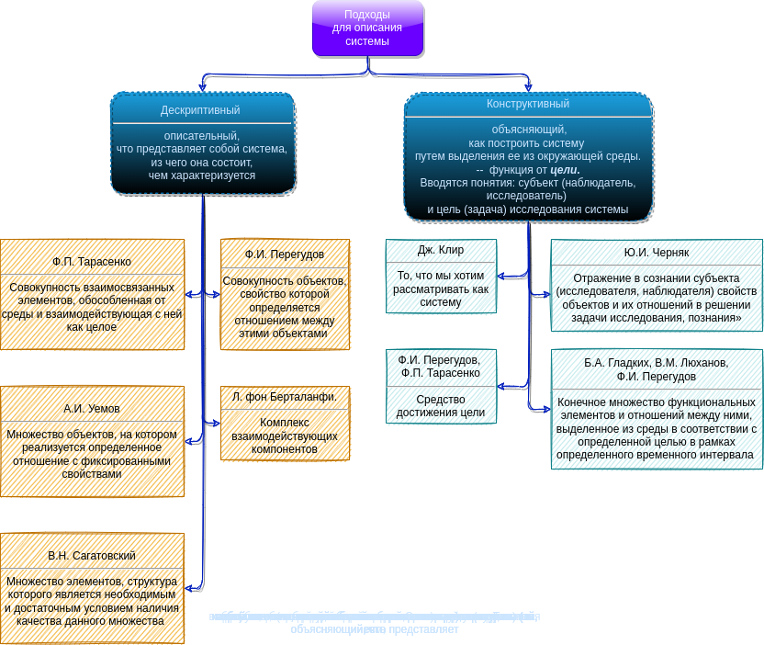

Определение системы через термины теории множеств

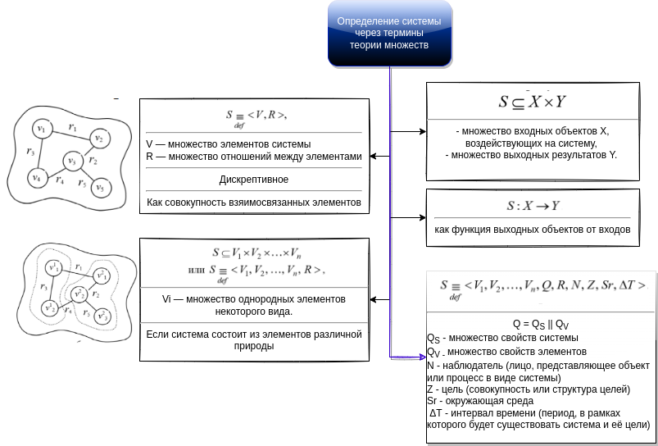
Системообразующие факторы:
1. Проблемная ситуация
- возникшее или назревающее неудовлетворительное состояние элементов внешней среды, которое имеющимися силами во внешней среде на заданном пространственно-временном интервале не ликвидируется.
2. Цель
– информационный образ желаемой потребности;
– состояние, к которому осуществляется движение объекта
– конечный результат существования системы.
(дает объективный критерий того, что должно войти в систему из среды – конечное число элементов, которое необходимо для функционирования системы, обеспечивающий достижение цели.)
– объективные цели – результат реализации объективных закономерностей (в неживой природе только объективные цели);
– субъективные цели – ставятся сознательно и являются идеальным проектом будущего целевого состояния конечного продукта деятельности системы.
3. Функция системы
– способ достижения системой поставленной цели.
4. Структура
– совокупность элементов и связей между ними.
5. Внешние условия (ресурсы)
– источники восполнения и дополнения элементов структуры через внешнюю среду.

Свойства системы:
1) целостность
Обособленность от окружающей среды.
(Система - нечто единое, обладающее общими свойствами и поведением)
2) делимость.
Выделение определенных составных частей системы
3) коммуникативность.
Взаимодействие элементов системы со средой.
Более существенные, важные и сильные внутрисистемные связи между элементами, чем внешние связи со средой
4) динамичность.
Нахождение системы в динамике, подверженность постоянным изменениям в результате внешних и внутренних взаимодействий.
5) развитие.
Стабильное функционирование и поддержание динамического баланса со средой.
Усложнение внутренней структуры, развитие;
6) целеустремленность.
Динамика системы как последовательность изменений её состояния отражает целенаправленность системы. Цель определяет и структуру, и функцию системы.

3. Понятия, характеризующие строение систем
Элемент — неделимые части системы – предел членения системы с точки зрения формулировки задачи, поставленной цели и её уточнения в процессе проведения системного исследования
Подсистемами — части системы, состоящие более чем из одного элемента.(обладающие свойствами системы: наличие подцели, целостность, коммуникативность и др.). Связи элементов внутри подсистем должны быть сильнее, чем связи между подсистемами.
Компоненты – совокупность однородных элементов, не обладающих свойствами системы.
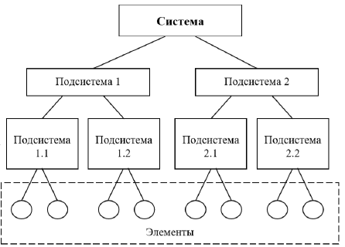
Принцип иерархичности: отдельные компоненты системы (и сама система) выступают как части системы более высокого уровня и одновременно как системы для компонентов низшего уровня.
Многоуровневая иерархия:
Верхний уровень — система в целом,
Промежуточные уровни — подсистемы,
Нижний уровень — элементы системы.
Отношения: «состоять из ...» или «являться частью ...».
Свойства — отличительные особенности объекта.
Сущность — главное свойство объекта, от которого зависят все его другие свойства.
Явление — форма проявления сущности — внешнее отражение (выражение) свойства и отношения предмета.
Эмерджентность
— появление у системы при объединении составляющих ее частей в целое принципиально новых качеств, не имеющихся у отдельных частей.
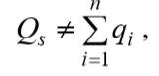
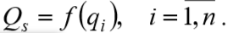
Q_{s} — свойства системы;
q_{i} — свойства i-го элемента (компонента).
Свойства системы зависят
от свойств составляющих ее элементов:
Функцию элемент может выполнить только при условии принципа взаимодействия: единство обеспечивается взаимодействием частей - взаимное воздействие элементов друг на друга, когда изменение одного из них влечет изменение другого. (это установление связей между элементами).
Связь (зависимость) (в статике)
— это отношение между объектами, когда изменениям одного из них соответствуют изменения другого
— ограничение степени свободы элементов — обеспечивает возникновение и сохранение целостных свойств системы.

Отношение (динамике) — это соотнесение объектов друг с другом, установление различия или тождества в определенном смысле.

4. Понятия, характеризующие функционирование и развитие систем

